ЛАБОРАТОРНАЯ РАБОТА №2. Командный язык и скрипты LINUX ч.2.
Цель. Закрепить на практике основные команды для работы с фильтрами и системными утилитами.
Краткие теоретические сведения.
Рассмотрим команду cut. Чтобы пояснить действие этой команды запишем в файл basa.txt следующие строки:
Petrov: 20: 150:male
Sidorov: 22: 50:male
Nutrina: 21: 70:female
Atomova: 19: 50:female

Мы видим, что записи разделены двоеточиями. Такие символы называют символами-разделителями (delimiters). Наш файл можно рассматривать как базу данных. Команда cut позволяет вывести столбцы, которые нас интересуют. Пример.

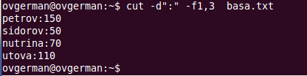

Здесь в команде cut указано, что делимитером (d) является знак двоеточия и что мы хотим вывести столбцы первый и третий (через запятую).
Следующий пример использует встроенный редактор строк (sed), который позволяет выполнить некоторые преобразования «на лету».

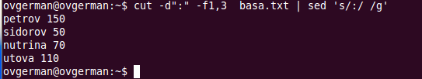

К предыдущей команде мы здесь добавили

| sed ‘s/:/ /g’

Первая буква s указывает, что будет производиться замена в строках. Далее указываем, что на что изменяет, а именно : заменяем на пустой символ. Буква g означает, что замена производится везде по всему тексту (global).
Команда sed ‘ /50/d’ file2 удаляет строки, где содержится цифра 50.

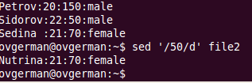

Команда grep ищет фрагмент текста, заданного образцом или выражением.
Например, пусть имеется файл, содержащий следующие строки:

…$ cat tennis.txt
Amelie Mauresmo, Fra
Kim Clijsters, BEL
Justine Henin, Bel
Serena Williams, usa
Venus Williams, USA
…$ cat tennis.txt | grep Williams
Serena Williams, usa
Venus Williams, USA

Здесь команда grep позволяет вывести людей по фамилии Williams.
Или
..$ grep Williams tennis
Serena Williams, usa
Venus Williams, USA
Можно использовать grep без команды cat.

Наконец, grep $x file1.txt – выводит значение переменной x из файла.

Задание 1. Используя последний пример, заменить nutrina на seldina.

Задание 2. Написать скрипт для вывода строки из файла basa.txt, запросив фамилию с консоли.
Задание 3. Запросить фамилию, вывести фамилию и зарплату.
Задание 4. Ввести фамилию, вывести только зарплату.

Создадим два текстовых файла (см. скриншот А ниже): t1.txt , t2.txt. У них есть общие элементы, есть и различные. Команда comm позволяет показать, какие элементы есть у первого файла, которых нет у второго; какие элементы есть у второго файла, которых нет у первого, и какие элементы общие. Но для этого надо сначала отсортировать файлы. Пример дан на скриншоте В.
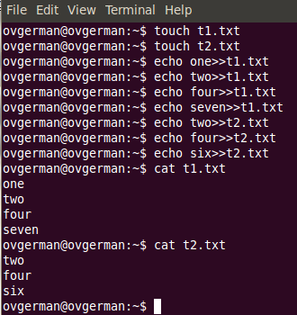

Скриншот А

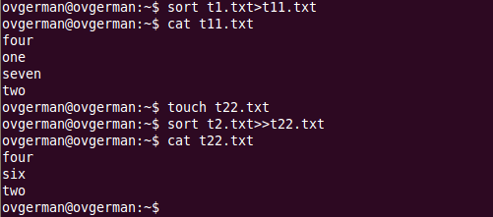

Скриншот В

Теперь можно выполнить команду comm:

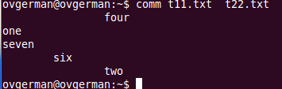
Можно вывести не все три столбца, а только один или два. Для этого в команде нужно указать, какие столбцы исключить. Так, выведем столбец общих элементов

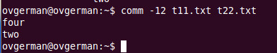

Здесь указано, что столбцы 1 и 2 выводить не надо. Будет выведен только третий столбец общих элементов.

Задание 5. Отсортировать файл. Т.е. файл должен сохранить свое собственное имя, но содержать отсортированные данные.

Задание 6. Подсчитать число общих слов в обоих файлах. Для подсчета числа слов в файле использовать команду

$wc -w file1

Задание 7. Написать скрипт, который создает отсортированный файл, содержащий слова из двух файлов, исключая их общую часть.

